Florian Lüer für Amazone in Südniedersachsen unterwegs

Florian Lüer ist neuer Werksbeauftragter bei Amazone. Der 32jährige Branchenkenner trat am 1. April 2020 seinen Außendienst an und wird die kaufmännischen Geschicke in der Region Südniedersachsen verantworten. Damit wurde er als Nachfolger von Michael Hager eingesetzt, der in dieser Region über Jahrzehnte das „Amazone-Gesicht“ war und wesentlich zum Erfolg der Produkte beigetragen hat.

Florian Lüer hat große Erfahrungen im genossenschaftlichen Landtechnikhandel und bringt ein umfangreiches Amazone-spezifisches Know-How mit. Wohnhaft in 38162 Destedt verfügt er, neben einer fundierten kaufmännischen Ausbildung, über ein hohes Maß an landtechnischer und landwirtschaftlicher Passion. Unter diesen Voraussetzungen wird Florian Lüer kenntnisreicher Ansprechpartner in allen Belangen des Vertriebs von Amazone-Landtechnik sein.

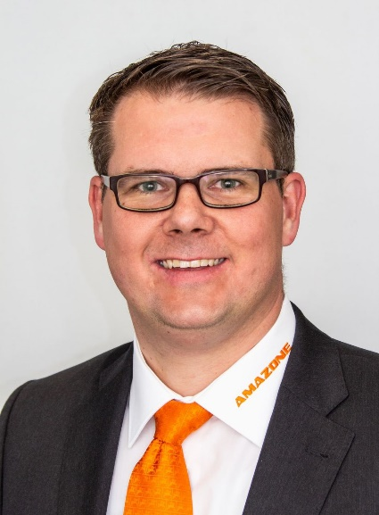
Kontaktdaten:
Florian Lüer
Werksbeauftragter Südniedersachsen
Email: florian.lueer@amazone.de
Mobil: 0170 / 8525742

Bild: Foto_Florian_Lüer _Amazone_WB.jpg
Florian Lüer ist neuer Amazone-Werksbeauftragter in Südniedersachsen

